Отчет по индивидуальному проекту

Перейдем на страницу шаблона на GitHub и нажимаем (Use this template, а затем Create a New Repository):

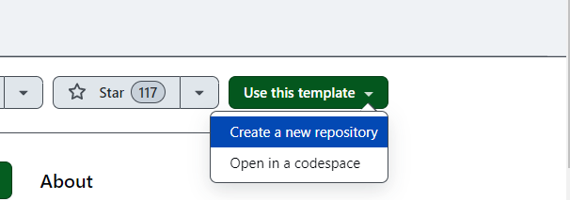

Затем в поле «Repository Name field» введем USERNAME.github.io

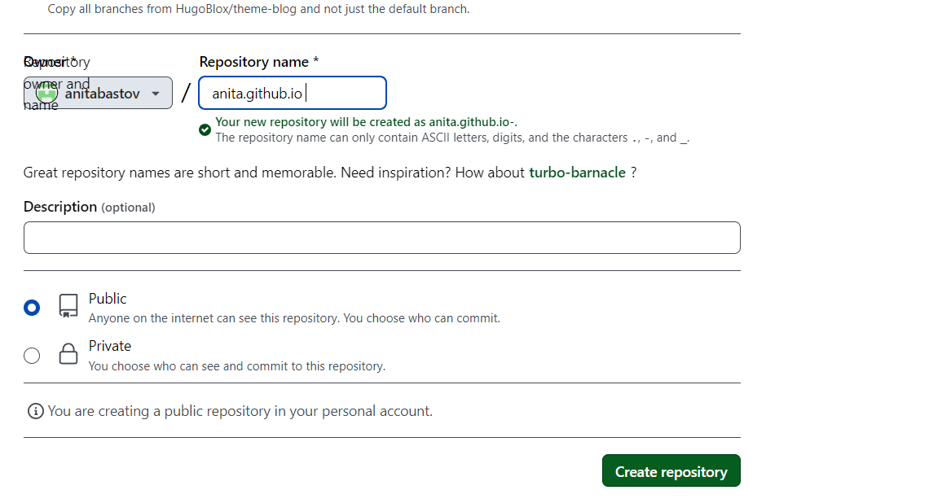

В новом репозитории нажимаем Cod

- Codespaces - Create codespace чтобы отредактировать новый веб-сайт:

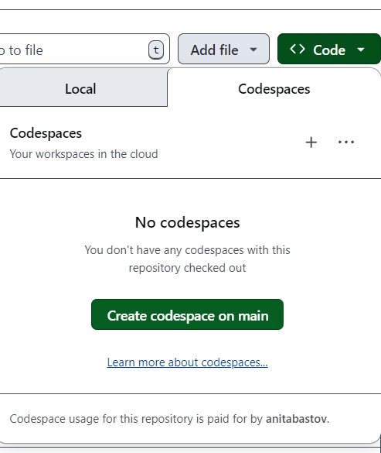

В поле title вводим своё полное имя или псевдоним



В поля first_name и first_name добавляем свои имя и фамилию, чтобы поисковые системы могли найти ваш сайт



Установим дополнительный эмодзи для статуса в поле status -> icon



Поле role будет отображаться под именем на главной странице. Задаём любое имя, например Data Scientist. В необязательном поле organizations

 Указываем текущее место работы или учёбы — оно будет отображаться под именем на главной странице

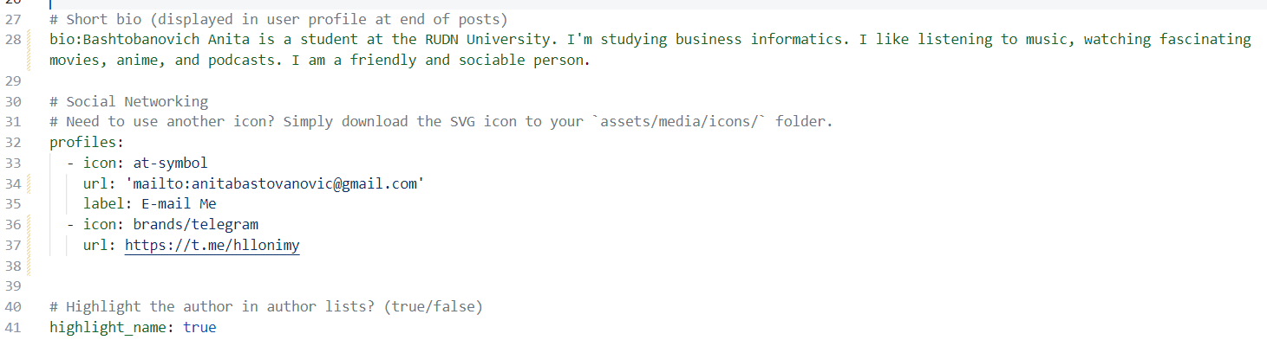

Наконец, перейдем на левую боковую панель и нажмем config > _default > hugo.yaml, чтобы изменить название сайта, которое будет отображаться в строке навигации.

Вводим свое полное имя в поле title:

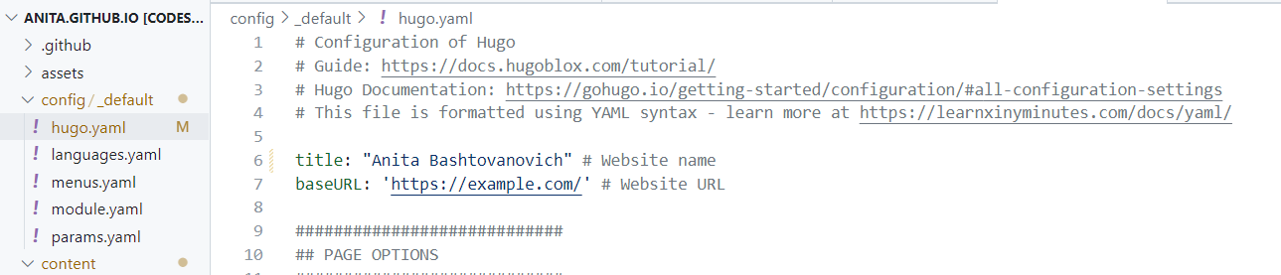

Теперь добавим содержание первого поста в блоге. Просто добавим title в пост в блоге, date



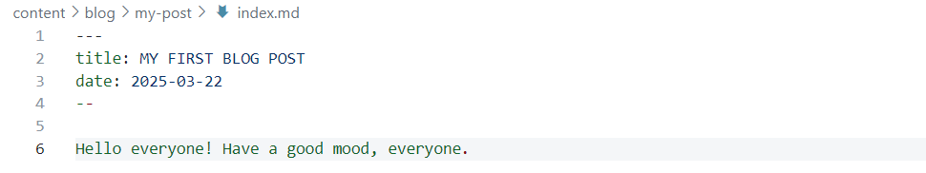

В репозитории GitHub перейдите на вкладку " Settings" в верхней части страницы, нажмите " Actions - Generalе" в меню слева, выберите " Allow" и нажмите " Save"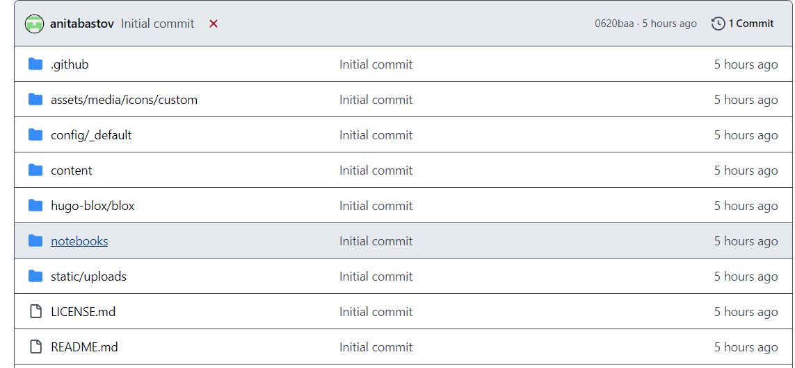

Щелкните по папке notebooks в репозитории GitHub

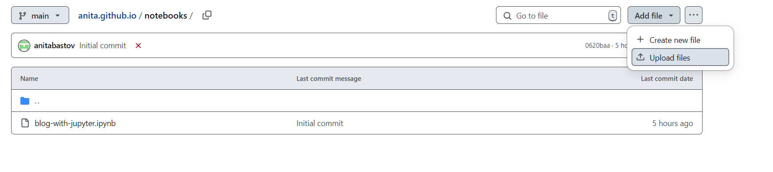

В notebooks папке нажимаем Add File - Upload Files

